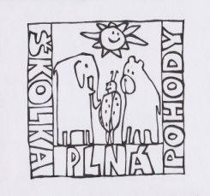
MATEŘSKÁ ŠKOLA OBRNICE, okres MOST, příspěvková organizace,
  - Nová výstavba 168, 435 21 Obrnice
  - IČO: 70982210,
  - Telefonní kontakt: 476 11 82 12, 608 76 33 66
  - e-mail: reditel@msobrnice.cz, www.msobrnice.cz

Distatnční vzdělávání pro předškoláky
Jarní probuzení – Domácí a hospodářská zvířata a jejich mláďata
Od 6.4 do 9.4.2021
Milé děti, rodiče…
Na základě uzavření mateřských škol se nemůžeme společně vzdělávat v naší Mateřské škole Obrnice, proto jsme pro vás připravili činnosti, které společně s dětmi budou rodiny procvičovat. Předškolní děti mají povinnou distanční výuku, proto těmto námětům věnujte maximální pozornost a s dětmi pravidelně pracujte.
Jako zpětnou vazbu od rodičů, budou rodiny posílat fotografie či videa dětí při činnostech či zhotovené pracovní listy.
Dílčí vzdělávací cíle:

- osvojení si věku přiměřených praktických dovedností
- rozvoj řečových schopností a jazykových dovedností receptivních (vnímání, naslouchání, porozumění) i produktivních (výslovnosti, vytváření pojmů, mluvního projevu, vyjadřování)
- rozvoj komunikativních dovedností (verbálních i neverbálních) a kultivovaného projevu
- osvojení si elementárních poznatků o znakových systémech a jejich funkci (abeceda, čísla)
- posilování přirozených poznávacích citů (zvídavosti, zájmu, radosti z objevování apod.)
- rozvoj a kultivace mravního i estetického vnímání, cítění a prožívání
- získání schopnosti záměrně řídit svoje chování a ovlivňovat vlastní situaci
- seznamování se světem lidí, kultury a umění, osvojení si základních poznatků o prostředí, v němž dítě žije
- vytváření elementárního povědomí o širším přírodním, kulturním i technickém prostředí, o jejich rozmanitosti, vývoji a neustálých proměnách

Očekávané výstupy:
- zvládat jednoduchou obsluhu a pracovní úkony (postarat se o hračky, pomůcky, uklidit po sobě, udržovat pořádek, zvládat jednoduché úklidové práce, práce na zahradě apod.)
- porozumět slyšenému (zachytit hlavní myšlenku příběhu, sledovat děj a zopakovat jej ve správných větách)
- formulovat otázky, odpovídat, hodnotit slovní výkony, slovně reagovat
- učit se nová slova a aktivně je používat (ptát se na slova, kterým nerozumí)
- učit se zpaměti krátké texty (reprodukovat říkanky, písničky, pohádky, zvládnout jednoduchou dramatickou úlohu apod.)
- zaměřovat se na to, co je z poznávacího hlediska důležité (odhalovat podstatné znaky, vlastnosti předmětů, nacházet společné znaky, podobu a rozdíl, charakteristické rysy předmětů či jevů a vzájemné souvislosti mezi nimi)
- postupovat a učit se podle pokynů a instrukcí
- chápat základní číselné a matematické pojmy, elementární matematické souvislosti a podle potřeby je prakticky využívat (porovnávat, uspořádávat a třídit soubory předmětů podle určitého pravidla, orientovat se v elementárním počtu cca do šesti, chápat číselnou řadu v rozsahu první desítky, poznat více, stejně, méně, první, poslední apod.)
- vědomě využívat všechny smysly, záměrně pozorovat, postřehovat, všímat si (nového, změněného, chybějícího)
- chápat prostorové pojmy (vpravo, vlevo, dole, nahoře, uprostřed, za, pod, nad, u, vedle, mezi apod.), elementární časové pojmy (teď, dnes, včera, zítra, ráno, večer, jaro, léto, podzim, zima, rok), orientovat se v prostoru i v rovině, částečně se orientovat v čase
- učit se nazpaměť krátké texty, vědomě si je zapamatovat a vybavit
- uvědomovat si svou samostatnost, zaujímat vlastní názory a postoje a vyjadřovat je
- zachycovat a vyjadřovat své prožitky (slovně, výtvarně, pomocí hudby, hudebně pohybovou či dramatickou improvizací apod.)
- uplatňovat návyky v základních formách společenského chování ve styku s dospělými i s dětmi (zdravit známé děti i dospělé, rozloučit se, poprosit, poděkovat, vzít si slovo, až když druhý domluví, požádat o pomoc, vyslechnout sdělení, uposlechnout pokyn apod.)
- zachycovat skutečnosti ze svého okolí a vyjadřovat své představy pomocí různých výtvarných dovedností a technik (kreslit, používat barvy, modelovat, konstruovat, tvořit z papíru, tvořit a vyrábět z různých jiných materiálů, z přírodnin aj.)
- přirozené pozorování blízkého prostředí a života v něm, okolní přírody, kulturních i technických objektů, vycházky do okolí, výlety
Pohádka
- Rodiče přečtou dětem pohádku, děti soustředěně poslouchaní čtený text

V chaloupce na kraji lesa bydlela koza se svými sedmi kůzlátky. Jednoho dne musela maminka koza odejít na pastvu, a tak kůzlátka napomínala, aby si tiše hrála a nikomu neotvírala. Kůzlátka slíbila, že budou poslušná, ale jen koza odešla, začala se prát a křičet, až se to do daleka rozléhalo. V lese žil hladový vlk, který slyšel, že kůzlata zůstala sama doma. Rychle běžel k chaloupce a zabouchal na dveře.
"Kůzlátka, děťátka, otevřte mi vrátka! Já jsem vaše maminka a nesu vám mlíčko!" Hrubý hlas však vlka prozradil. Nejstarší kůzle povídá: "Ty nejsi naše maminka, maminka má jemný hlásek!"
Vlk zamířil ke kováři a nechal si upilovat jazyk z obou stran, aby měl hlas tenký a vysoký. Tentokrát na dveře chaloupky jemně zaťukal. "Kůzlátka, děťátka, otevřte mi vrátka!! Já jsem vaše maminka a nesu vám mlíčko!" lákal kůzlátka tenkým hlasem. Kůzlata chtěla otevřít, ale nejstarší kozlík je zarazil: "Jestli jsi naše maminka, ukaž kousek nožky oknem!" Vlk strčil do okna černou pracku. Kůzlátka zaječela hrůzou. "Ty nejsi naše maminka, ta má kůži bílou jako sníh,“ mečela kůzlátka rozčíleně a vlkovi neotevřela. Vlk se odplížil do lesa a přemýšlel, jak kůzlata přelstít.
Došel k pastýřově chalupě, kde se sušily ovčí kůže. Vlk dostal nápad, jednu sebral a uháněl k chaloupce kůzlátek. Ovčí kůži si přehodil přes hřbet a začal škemrat: "Kůzlátka, děťátka, otevřte mi vrátka! Já jsem vaše maminka a nesu vám mlíčko!"
"Naše maminka přišla, otevřeme!" radovali se kozlíci. "To není naše maminka, neotevřeme!" bránily jim opatrnější kozičky. Ale to už kozlíci otevírali dvířka, vlk skočil dovnitř a hrozivě vycenil tesáky. Kůzlátka začala strachy mečet a rozutekla se na všechny strany. Naštěstí se právě vracela maminka koza. Začala vlka trkat, smýkala s ním sem a tam, a když se mu podařilo vysmeknout, utíkal do lesa a víc se neukázal.

Obrázkové čtení
- S rodiči společně přečtěte pohádku (Rodiče čtou slova/ dítě doplňuje do textu slova
- Děti nakreslí obrázek.

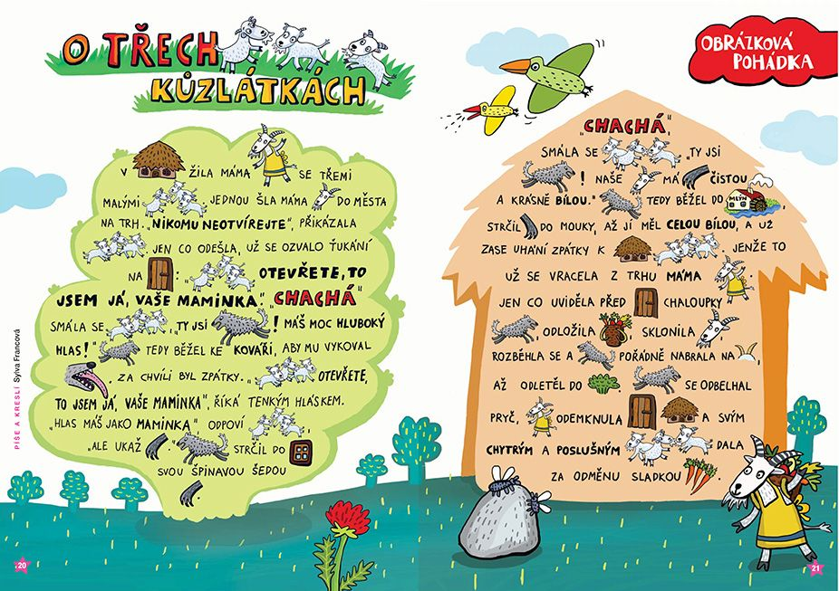

Dějová posloupnost
- Obrázek vybarvíme, jednotlivé obrázky vystříháme a pokusíme je opět složit, aby, děj pohádky byl správně.
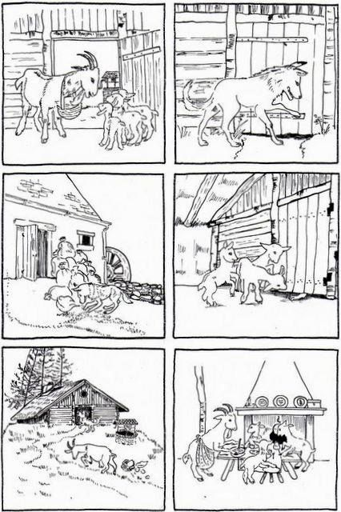

Domácí zvířata a jejich mláďata
- Na jaře se příroda probouzí, vše se mění, roste tráva, začínají kvést první květiny, a také se začínají rodit nová mláďátka.
- Víte, jak se jím říká?

